Examen intermédiaire  CE312  Prénom Nom : | 3ème année 1ère session 2020-2021  Durée : 60 mn  Document autorisé : syntaxe VHDL essentielle  Calculatrice interdite  Questions de cours [60]
Les points donnés dans l’énoncé entre crochets [X] après chaque question représentent le barème et indiquent le temps à passer en minutes sur chaque question.
Les réponses doivent être fournies directement et uniquement sur l’énoncé dans l’emplacement réservé après les questions
1 Partie pré-requis [27]
  - Ecrire le nombre décimal 57 en binaire d’abord en non signé puis en signé (complément à 2) sur un nombre minimal de bit? [3+3]
En non signé, (57)₁₀=
En signé complément à 2, (57)₁₀=
  - Quelle valeur maximale peut-on atteindre avec 10 bits en non signé et en signé ? [2+2]
En non signé, la valeur maximale est :
En signé, la valeur maximale est :
  - Donnez la représentation des portes suivantes : nand, or, xor, bascule D latch, et bascule D FF [5].
Nand | Or | Xor | D Latch | D FF
  - A quel macro-composant combinatoire correspond la fonction booléenne ci-dessous [4] :
f(a,b,c,d,s1,s2) = a.s1/.s2/ + b.s1.s2/ + c.s1/.s2 + d.s1.s2
Cette fonction correspond à un :
  - En utilisant les macro-composants registre (sans enable), incrémenteur (+1), et multiplexeur, représentez l’architecture d’un compteur sur 4 bits avec autorisation de comptage par le signal enable [8]

2 Les bases du VHDL [27]
2.1 Donnez 3 instructions VHDL non synthétisables [3] :

2.2 Représentez le chronogramme du signal s correspondant au code ci-dessous [2] :
s <= ‘0’, ‘1’ after 10 ns, ‘0’ after 20 ns, ‘1’ after 30 ns;
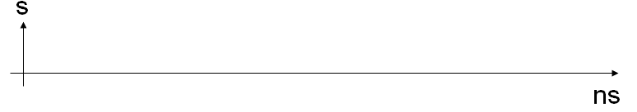
2.3 Représentez le chronogramme du signal h correspondant au code ci-dessous [6] :
signal h : bit ;  …  process  begin  h <= not h after 10 ns;  wait for 100 ns;  end process; | 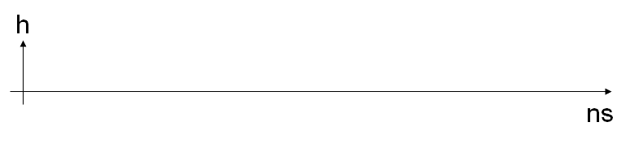
2.4 Ecrire l’instruction séquentielle dans un processus permettant de synthétiser un multiplexeur 2 vers 1 [4] :
signal e0, e1, sel, s : std_logic; -- e0, et e1 les 2 entrées, sel l’entrée de sélection et s la sortie
-- écrire le processus demandé :

2.5 Dessinez le schéma au niveau porte (avec les noms des signaux) correspondant au code ci-dessous [8] :
signal s: std_logic_vector (3 downto 0);
begin
process (clk)
begin
if clk'event and clk='1' then
s <= s(2 downto 0) & not s(3);
end if;
end process;
2.6 Ecrire le process d’une bascule D FF avec reset synchrone [4] :

3 Les composants programmables [7]
3.1 De quel composant précédent les CPLD et les SPLD héritent leur architecture ? [2]
Les CPLD et SPLD héritent leur architecture du composant :
3.2 Sur quel macro-composant est basé la logique programmable des cellules logiques de FPGA ? [2]
La logique programmable des FPGA est basée sur :
3.3 Quelles sont les 3 technologies principales de programmation des FPGA [3] ?
Les 3 technologies principales de programmations des FPGA sont :
et

